六. 查看工作情况和bug跟踪

（一）查看
tom工作目录，空白右击，查看show-log日志
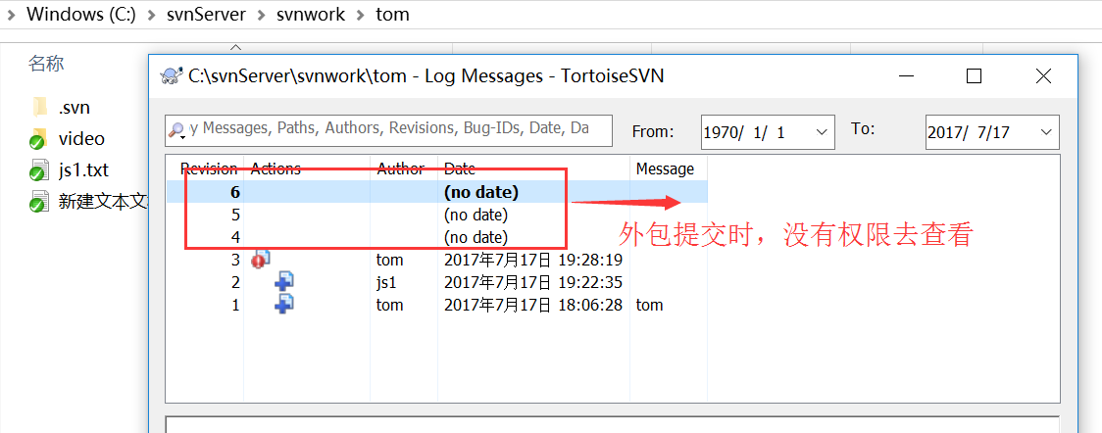
清除各种缓存
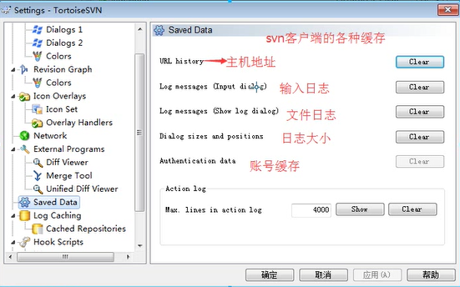
查看外包团队的工作日志
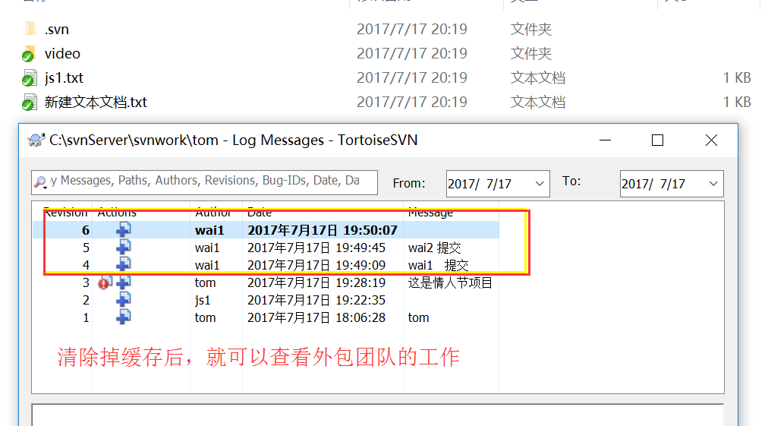

（二）bug跟踪
tom工作目录中查看日志
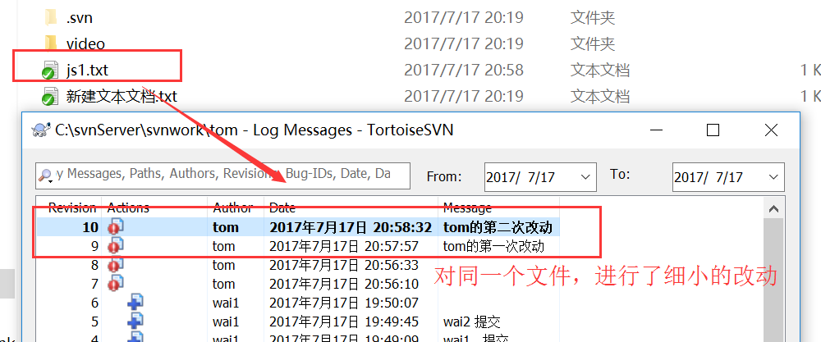
选中对比
